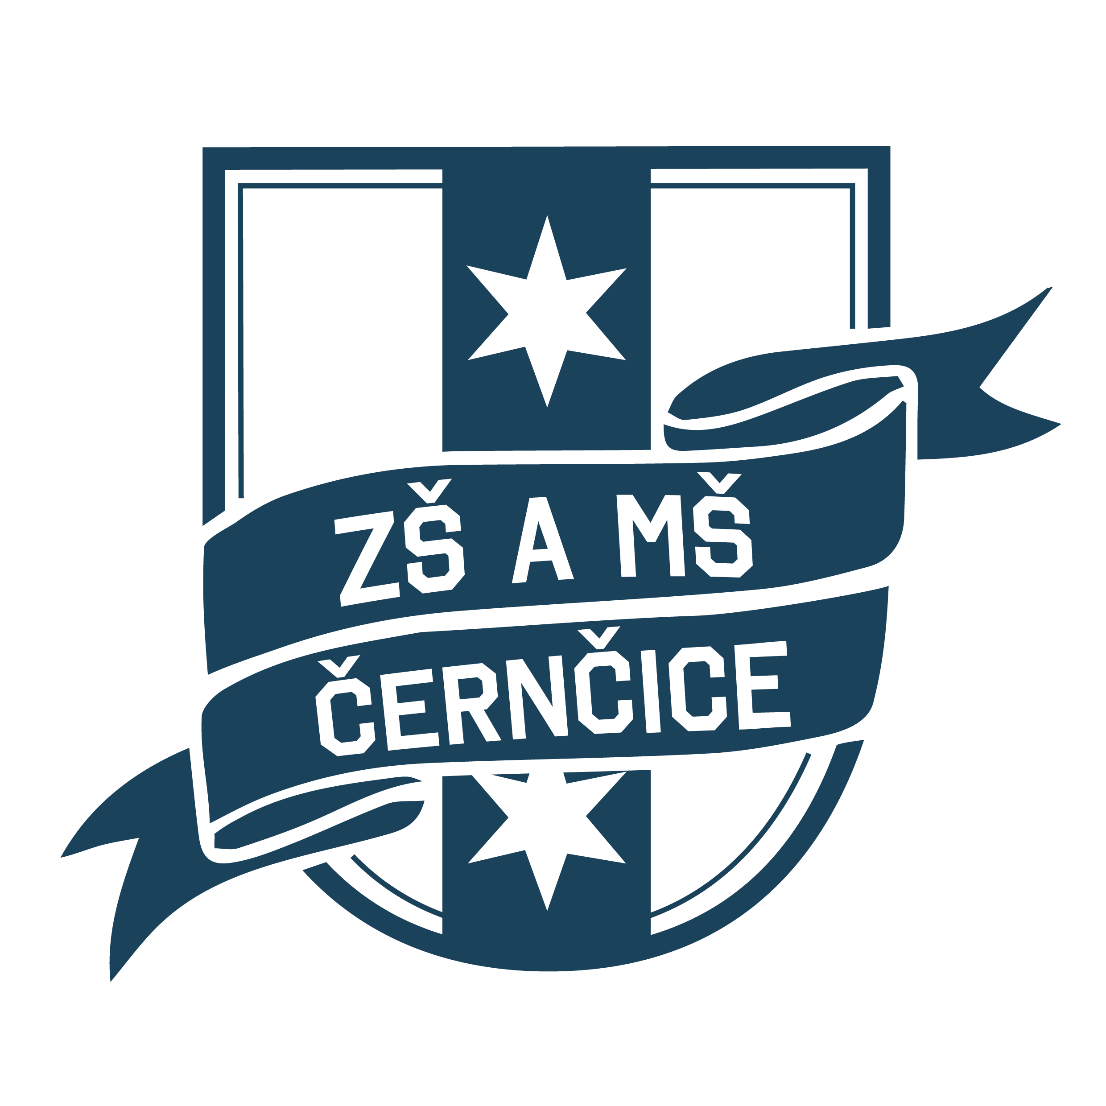

Základní škola a Mateřská škola Černčice, okres Louny, Vás srdečně zve na zápis do prvního ročníku základní školy pro školní rok 2022/2023

- v pátek 8. 4. 2022 v ZŠ Černčice v době od 13.00 do 17.00 hod.
Určitý čas je možné rezervovat na telefonním čísle 777 642 470
K ZÁPISU NEZAPOMEŇTE:
rodný list dítěte, platný občanský průkaz zákonného zástupce, v případě cizinců - cestovní doklad s vyznačeným režimem pobytu
- žádosti o přijetí/odklad povinné školní docházky jsou ke stažení na www.zscerncice.cz v sekci ZÁPIS a budou také k dispozici na místě
Kritéria pro přijetí:
- děti, které k 31. 8. 2022 dovrší 6 let věku
- děti po odkladu povinné školní docházky (povolení odkladu donést s sebou)
- na rozhodnutí o přijetí má vliv také tzv. spádovost
- zápis preferujeme v osobní formě za přítomnosti dítěte
- kapacita pro první ročníky je 40 žáků
TĚŠÍME SE NA VŠECHNY BUDOUCÍ PRVŇÁČKY SPOLEČNĚ S JEJICH ZÁKONNÝMI ZÁSTUPCI!!
Pro více informací pište email na reditel@zscerncice.cz nebo volejte na tel. číslo 777 642 470
Mgr. Jan Krtička, ředitel školy

